Kaalu langetamise harjutused

- Seljarullid
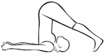
- Turiseis ja jalad üle pea. Ergutab kilpnääret ja kõrvalkilpnäärmeid - neil on oluline osa kaalu langetamisel.

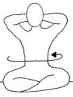
- Sahaj Naoli (Variation). Istu lihtsas poosis, too käed sõrmseongus kukla taha. Keeruta ülakeha ümber puusade, vastupäeva, vasakule, jahvatavate liigutustega, töötades kõhuga.
See harjutus alandab keha üleliigset raskust, soodustab seedimist ja tugevdab keha taastumisvõimet.

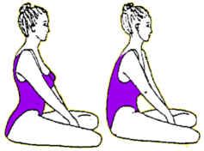
Seljapainutused. Istu lihtsas poosis või põlvili. Võta kinni pahkluudest või hoia käed reitel. Tugevalt sisse hingates painuta selgroogu ette. Tugevalt välja hingates painuta selgroogu taha.
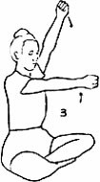
- Istu lihtsas poosis. Siruta käed ette, paralleelselt maaga. Pane käed rusikasse, pöidlad rusika sees. Hoia käed küünarnukist sirged. Liiguta vasakut kätt üles ja paremat samal ajal alla. Käed liiguvad kordamööda, jõuliselt, hinga jõuliselt samas rütmis kaasa.
See harjutus töötab kõrvalkilpnäärmetega ning soodustab kaalulangetamist.

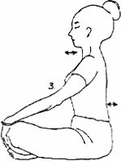
- Istu lihtsas poosis (rätsepa-istes), käed põlvedel. Tõmba lõug sisse ja hoia kael tugevas pinges. Alusta selja painutamist – sisse hingates kalluta end taha ning tõmba rind ja kael üles. Välja hingates kalluta end ette ja lükka lõug välja. Üks tsükkel kestab 1-2 sek.
See harjutus toob kilpnäärmele ja kõrvalkilpnäärmedtele tasakaalu, mis aitab kaasa kiirele kaalulangetamisele. Kui teha seda harjutust täiuslikult, siis hoiab see sind noorena.

Imesirutuse moodi käed seistes üles ja alla.
c. Kasutegurid:
- Paneb energia liikuma.
- Lükkab kehast välja negatiivsuse (mürgid, neg emotsioonid, stressi, neg mõtted). Keskendu mingile negatiivsusele, mis on sind kiusanud, ja hinga see välja.
- Töötab õlgadega, annab painduvust ja jõudu.

Kundalini Yoga Marss: Seistes, kõverda käed, alusta kohapeal marssimist, tuues põlved võimalikult kõrgele. Alusta tulehingamist (NB – menstruatsiooni ajal sügav hingamine).
Kasutegurid:
- kiirendab pulssi
- Toob verre kiiresti uut hapnikku juurde
- Hea soojendusharjutus enne pikaajalisemat pingutust nõudvaid harjutusi
- Töötab jalgadega
- Eemaldab kehast jäägid ja kudedesse ladestunud vana rasva.

Kundalini Yoga harki hüpped (püsti):
- Poole sissehingamisega too jalad veidi harki ja käed külgedele, paralleelselt maaga. Lõpliku sissehingamisega too jalad rohkem harki ja käed pea kohal plaksuga kokku.
- Poole väljahingamisega too jalad pooleldi kokku ja käed külgedele, paralleelselt maaga. Lõpliku väljahingamisega too jalad kokku ja käed keha juurde.
Kasutegurid:
- Töötab südame ja kopsudega
- Arendab kontsentratsiooni, koordinatsiooni ja keskendumist
- Töötab säärelihaste ja reielihastega, käte ja õlgadega
- Jaotatud hingamine suurendab kopsumahtu.
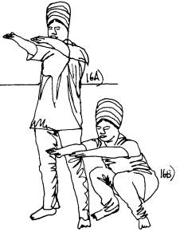
Kükid varesepoosis, käed ees, sisse hingates üles:
- Tugevdab suuri reielihaseid ja tuharalihaseid
- Annab elujõudu ja mehisust
- Töötab õlgadega
- Ettevaatlikult, kui on põlvedega probleeme – siis kükita ainult nii palju kui saad.

Kundalini Yoga Kõhu Pop Corn Exercise (Pane pehme pleed selja alla):
- Tule selili, too põlved rinnale, võta kätega kummagi põlve ümbert eraldi kinni.
- Nüüd proovi hüpitada kogu oma keha maast lahti. (Seda ilmselt ei juhtu, kuid see pingutus on see, mis mõjub)
- Kui teed seda õigesti, siis su kõhulihased varsti ütlevad seda
Kasutegurid:
- Ehitab üles su sisemise väe ja kõhu tugevuse.
- Annab kehale tugevuse ja vastupidavuse
Kui teha seda korralikult, siis põletab palju kaloreid, arendab kõhulihaseid ning ei tekita koormust liigestele ega alaseljale.

